SUCESSO DE PÚBLICO E CRÍTICA, O MUSICAL “BENJAMIN, O PALHAÇO NEGRO”, RETORNA AOS PALCOS CARIOCAS
Dias 20, 21, 27 e 28 de maio no Espaço Tápias

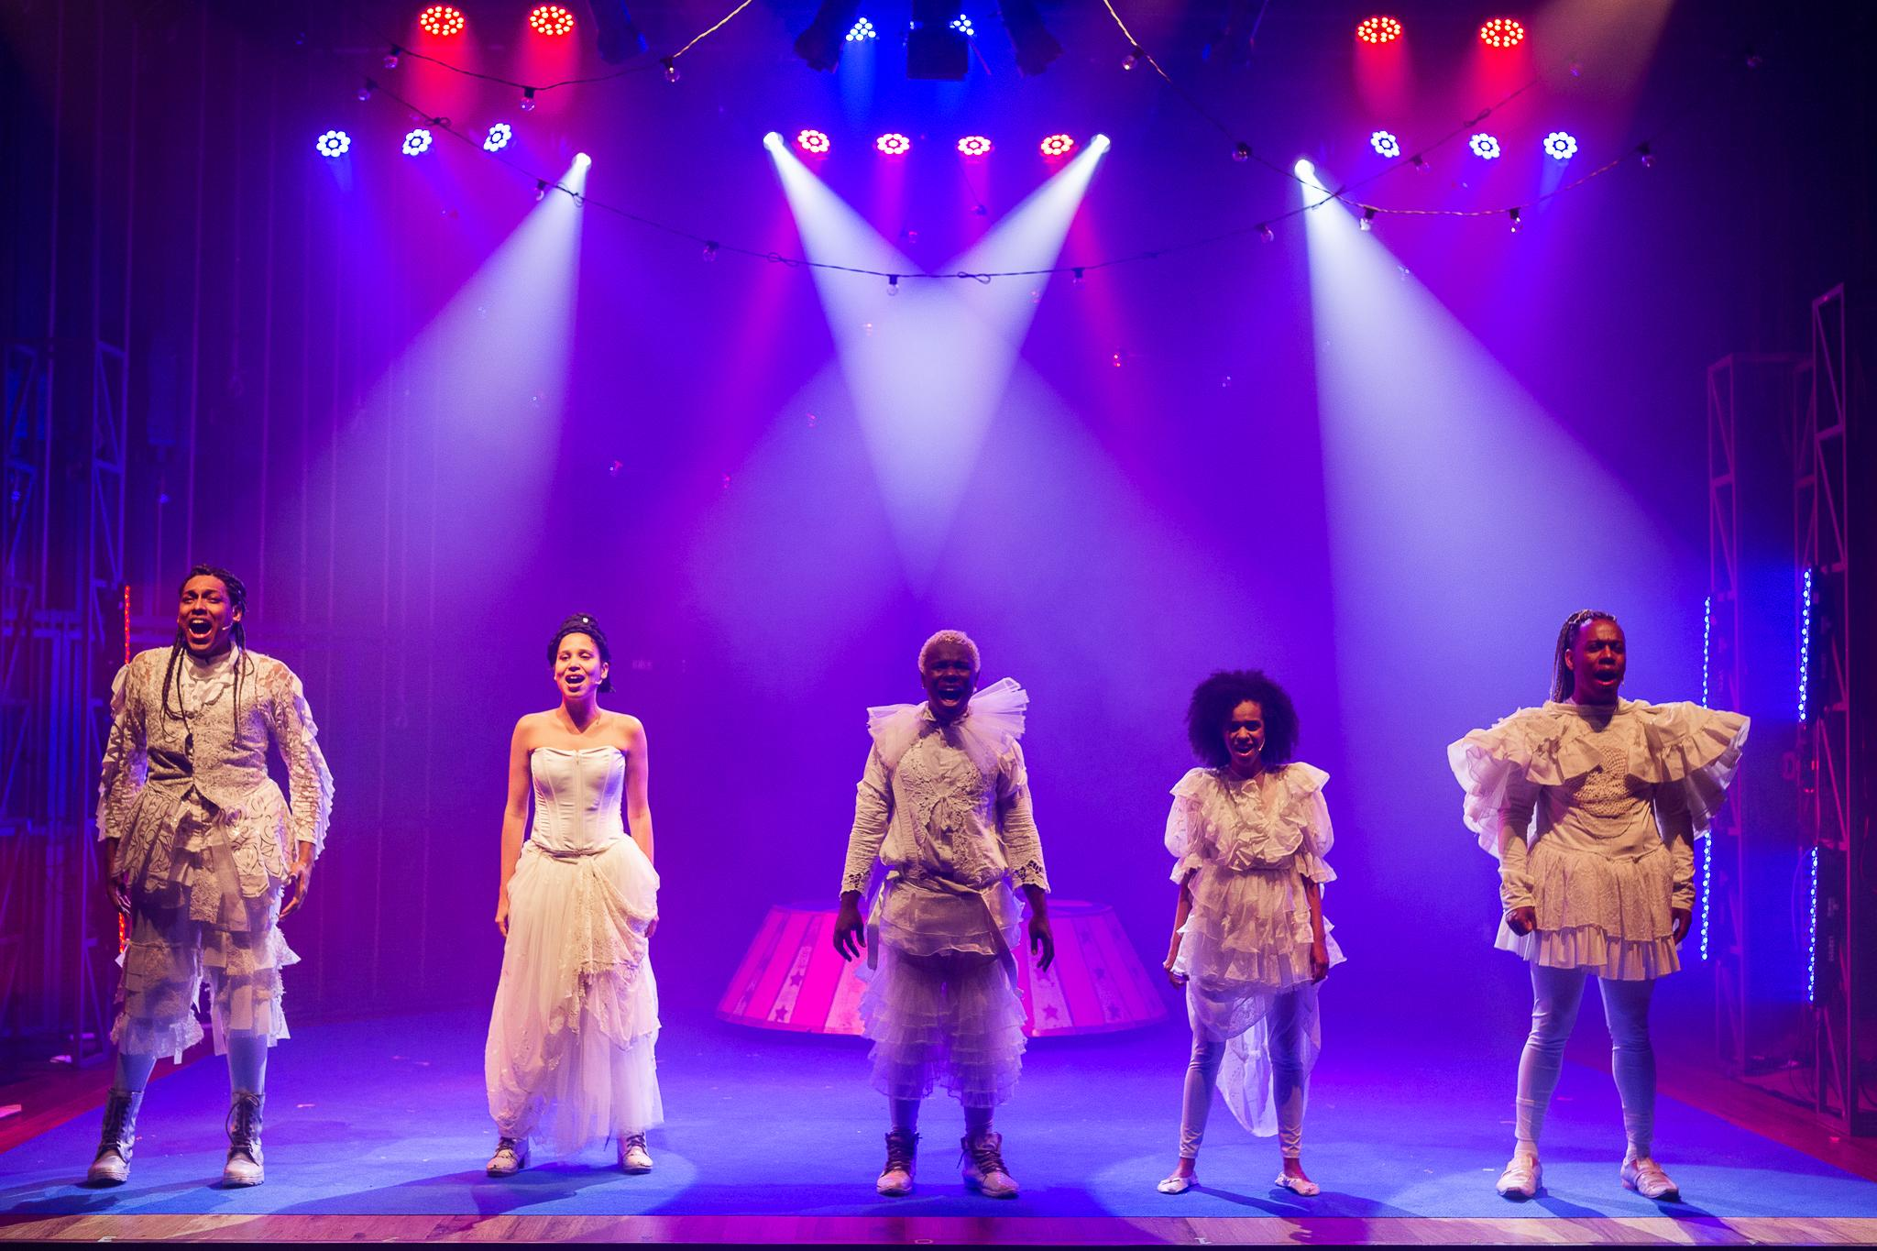
(Foto do elenco original por Paulo Aragon)

O musical “Benjamin, O Palhaço Negro”, retorna ao Rio de Janeiro em curta temporada no Espaço Tápias, nos dias 20, 21, 27 e 28 de maio, às 20h. O espetáculo premiado pelo "Premio Musical Rio Destaques 2022", na categoria selo musical.rio, celebra a vida e obra de Benjamin de Oliveira, o primeiro palhaço negro do Brasil. Nascido no final do século XIX, mesmo com desafios em sua trajetória, se concretizou um artista múltiplo dos palcos, picadeiros e cinema. O espetáculo é interpretado por seis jovens artistas pretos (Elis Loureiro, Isaac Belfort, Igor Barros Peterson Ferreira e Sara Chaves. Stand in: Caio Nery Vitória Rodriguesque) e dão vida a inúmeros personagens que permearam a história de Benjamin. A narrativa dialoga com a vivência dos atores e atrizes em cena e, através da identificação, reflete sobre racismo e apagamento de narrativas pretas na arte.

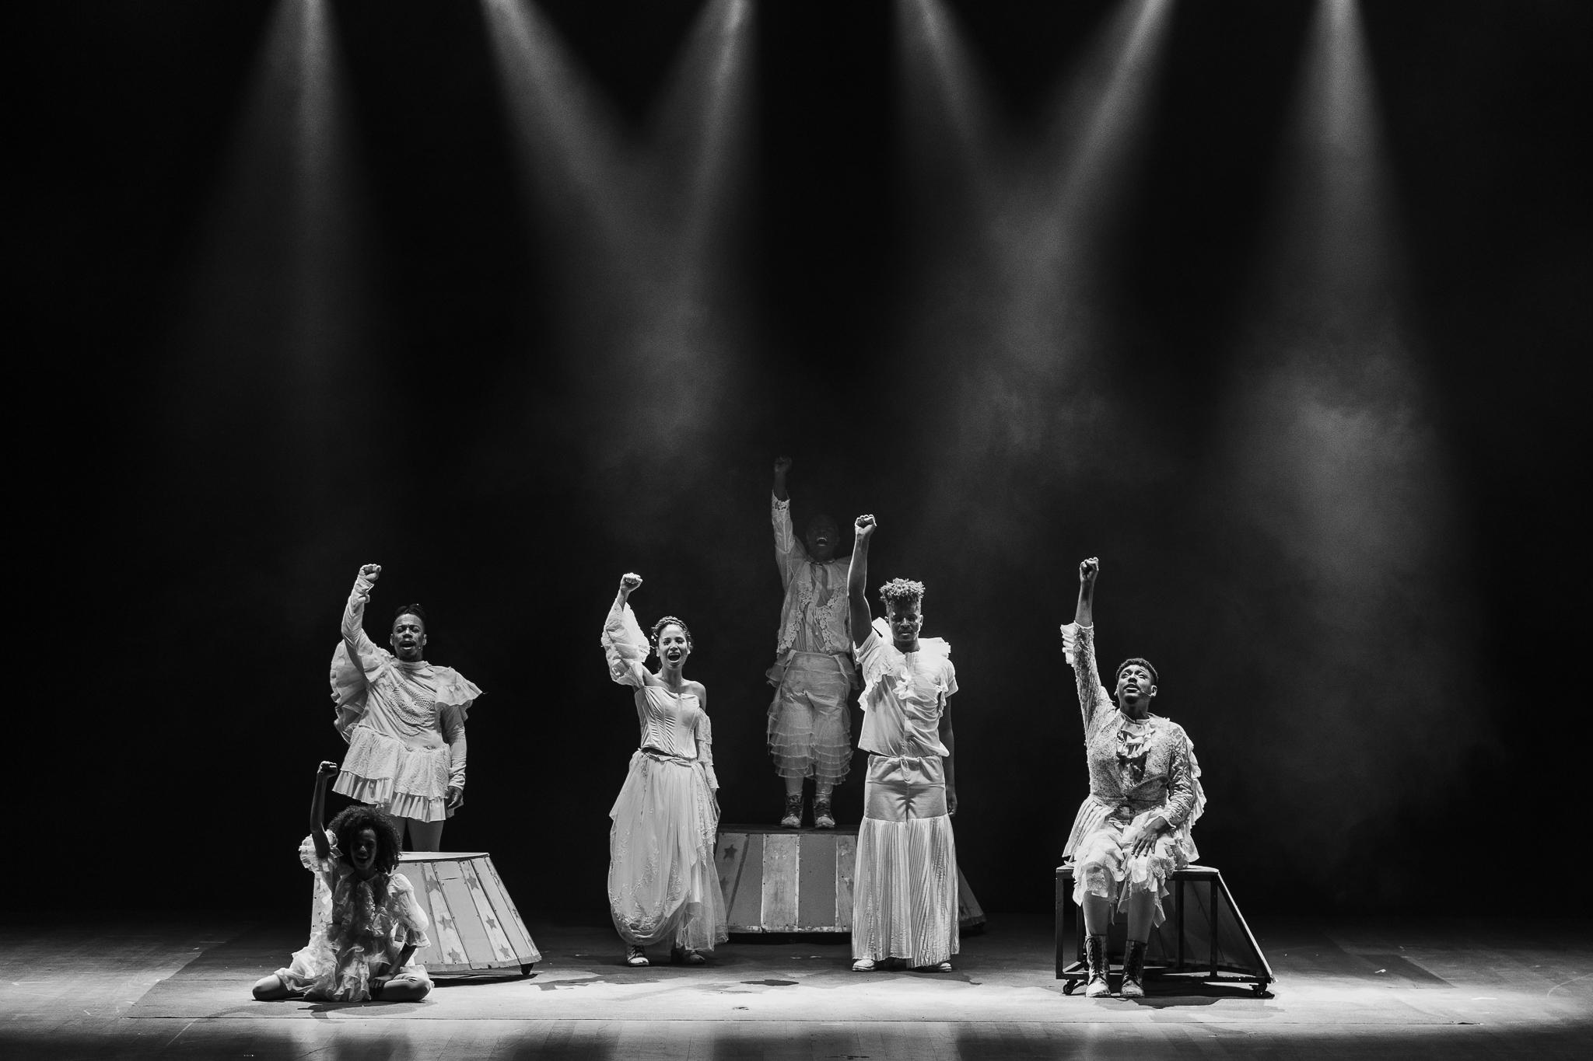
Foto: Paulo Aragon

Dirigido por Tauã Delmiro, o musical foi construído de forma colaborativa a partir do roteiro base criado por Rebeca Bittencourt. A dramaturgia do espetáculo é permeada por canções originais criadas especificamente para ‘Benjamin’, contando com trilhas exclusivas feitas pelo artista James Lau. Já a direção musical é composta pela olhar inovador de Peterson Ferreira ao lado de Nakiska Muniz e coreografias de Marcelo Vittória. ‘Benjamin, O Palhaço Negro’ é um projeto idealizado e produzido por Isaac Belfort CEO da Belfort Produções em parceria com a Produtora Alada. O musical fez estreia nacional em Outubro de 2022 no Rio de Janeiro e já fez uma curta turnê passando por São Paulo, Niterói, e a Quadra da G.R.E.S Portela.

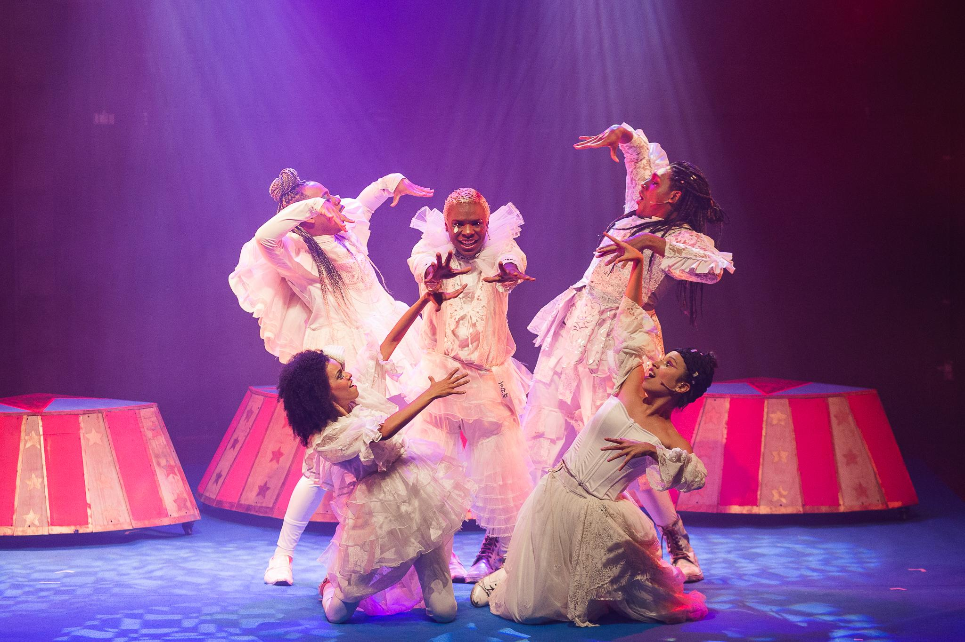
Foto: Paulo Aragon

FICHA TÉCNICA

Elenco: Elis Loureiro, Isaac Belfort, Igor Barros Peterson Ferreira e Sara Chaves.
Stand in: Caio Nery Vitória Rodrigues
Idealização e Direção de produção: Isaac Belfort
Direção geral: Tauã Delmiro
Direção musical: Peterson Ferreira e Nakiska Muniz
Direção de Movimento de coreografias: Marcelo Vittória
Dance capitan: Elis Loureiro
Design de Som: Breno Lobo
Roteiro Base: Rebeca Bittencourt
Produção musical e Trilha sonora: James Lau
Músicas: Nakiska Muniz, Rebeca Bittencourt, Tauã Delmiro e Peterson Ferreira.
Assistente de direção e residente: Manu Hashimoto
Design de Luz: JP Meirelles
Figurinista e Costureiro: Isaac Neves
Concepção cenário: Alex Carvalho
Visagismo: Caio Godard
Fotos: Paulo Aragon
Cenotécnico: Adriano Farias
Audiovisual: Leo Rocha
Identidade visual e ass. de produção : Gabriel Barbosa
Mídia e produção: Samara Fellipe
Produção Executiva e marketing: Samara Fellipe
Produtora associada: Produtora Alada
Produção Geral: Belfort Produções

Sobre o Espaço Tápias

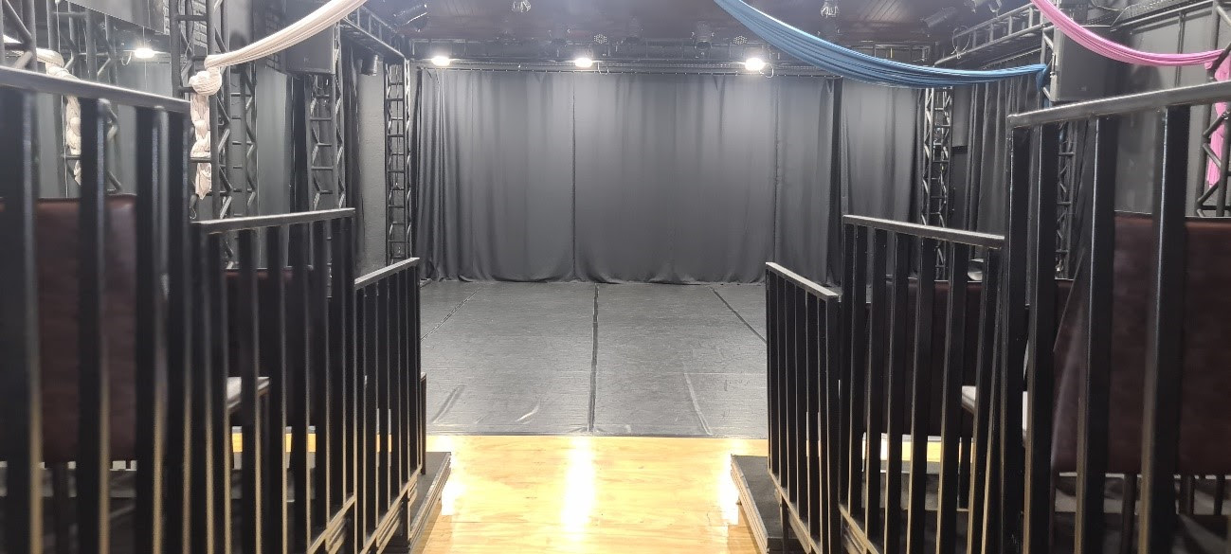

O novo Espaço Tápias inaugurado em 30/4/2022 na Barra da Tijuca, bairro da zona oeste do Rio de Janeiro, nasce com o propósito de transformar vidas, dar oportunidades e realizar sonhos.

O Espaço Tápias disponibiliza salas para aulas e uma sala para espetáculos e outros encontros envolvendo arte – a Sala Maria Thereza Tápias. É uma organização que tem como proposta favorecer, divulgar e oportunizar a dança, com foco na dança contemporânea e em seus segmentos.

A disposição para incentivar a criação, para promover performances, estimular talentos, e fomentar pesquisas são posturas e projetos valiosos para quem se dedica à dança, e permeiam todas as ações do espaço. Com a nova sede, contribui para o desenvolvimento e a expansão da dança, com ênfase na dança contemporânea, no Brasil e no mundo.

A nova sede inaugurou uma etapa inovadora da jornada do Espaço Tápias, abarcando o que já é realizado até agora, e lançando-o em novas empreitadas, para que, todos os amantes de dança e de outras artes, possam trilhar novos caminhos e oferecer mais espaço à arte.

SERVIÇO
Benjamin, O Palhaço Negro
Datas: 20, 21, 27 e 28 de maio (sábados e domingos)
Local: Espaço Tápias - Sala de espetáculos Maria Thereza Tápias
Horário: 20h
Duração:1h20
Classificação: 16 anos
80 lugares
Ingressos: SYMPLA | R$ 30 (meia) e R$60 (inteira)
Endereço: Av. Armando Lombardi, 175 – 2º andar – Barra da Tijuca

Assessoria de imprensa
Alexandre Aquino – imprensa.alexandreaquino@gmail.com
(21) – 98842 3199
Cláudia Tisato – assessoriatisato@gmail.com
(21) – 99256-7350

